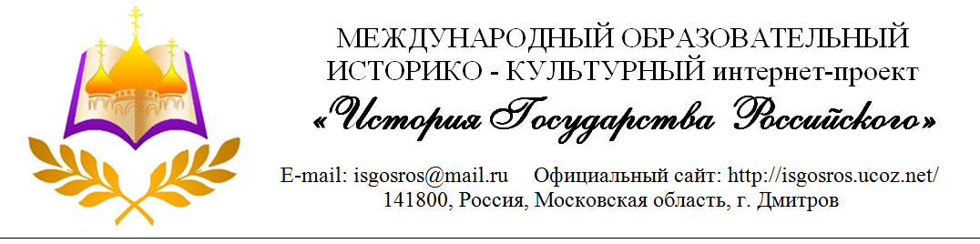
СОГЛАСОВАНО  Зам. главного врача по медицинской части филиала ГБУЗ «Детская городская клиническая больница святого Владимира ДЗМ»  ________________ Мальченко О.А.  24 октября 2022 г. | СОГЛАСОВАНО  Педагог-организатор ГКОУ Школа «Технологии обучения»  ________________ Ботова Я.В.  24 октября 2022 г. | СОГЛАСОВАНО  Руководитель МОИК и-п «История Государства Российского»  ________________ Бугреев Н.С.  24 октября 2022 г.
ПОЛОЖЕНИЕ
о проведении исторической игры, посвященной 81-й годовщине начала контрнаступления советских войск в битве под Москвой
«Салют, Победа»

1. ОБЩИЕ ПОЛОЖЕНИЯ
1.1. Настоящее положение определяет порядок организации и проведения исторической игры, посвященной 81-й годовщине начала контрнаступления советских войск в битве под Москвой, (далее - игра).
1.2. Организаторы: ГБУЗ «Детская городская клиническая больница святого Владимира ДЗМ», Международный Образовательный Историко-Культурный интернет-проект «История Государства Российского», ГКОУ Школа «Технологии обучения», на базе филиала ГБУЗ «Детская городская клиническая больница святого Владимира ДЗМ» (далее - организаторы).
2. ЦЕЛИ И ЗАДАЧИ
2.1. Целью игры является воспитание у детей чувства патриотизма, единства, сплоченности, согласия, уважения к истории своей страны, толерантности на примере героической борьбы русского народа с фашистскими захватчиками.
2.2. Задачи:
2.2.1. Формирование чувства сопричастности к истории своей страны, ощущения себя частицей всего народа;
2.2.2. Развитие у молодежи чувство патриотизма, гордости за страну и любви к своей большой и малой Родине;
2.2.3. Развитие у нынешнего поколения стремление изучать, познавать историю своего государства посредством проведения игры;
2.2.4. Путем единения школьных команд, работы в коллективе, добиться укрепления командного духа на пути достижения поставленной цели.

3. УЧАСТНИКИ
3.1. Квест проводиться для учащихся 6-8 классов (далее участники).
3.2. Полный состав команды участников не менее 3-х (трех) до 5-и (пяти) человек.

4. СРОКИ, ПОРЯДОК И МЕСТО ПРОВЕДЕНИЯ
4.1. Игра проводится на территории филиала (отделение) ГБУЗ «Детская городская клиническая больница святого Владимира ДЗМ» (поселок «Деденево», ул. Больничная, влад. 4.)

21 ноября (понедельник) 2022 года, в 14-00

4.2. Место сбора команд актовый зал.
4.3. По всем вопросам обращаться по телефонам:
+7-901-347-65-45 Никита, руководитель МОИК и-п «История Государства Российского».

5. ПОДВЕДЕНИЕ ИТОГОВ И НАГРАЖДЕНИЕ
5.1. Побеждает команда, набравшая больше всего баллов.
5.2. Подведение итогов проводится в тот же день в течение 10 минут после окончания игры.
5.3. Дипломами награждаются команды, занявшие 1,2 и 3 места.

